CHIESA DEL BEATO ANGELO ubicata a CUPRAMONTANA

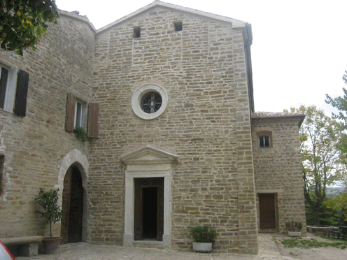
L’Abbazia del Beato Angelo, anticamente denominata Santa Maria in Serra sorge ad un chilometro esatto dal centro di Cupramontana.
Se ne hanno notizie già nel 1180 e si ritiene fosse stata fondata nel secolo precedente; il Menicucci ne attribuisce addirittura la fondazione a S. Romualdo.
La chiesetta è dedicata al monaco Angelo Urbani, ucciso l’8 maggio 1429 a poche centinaia di metri dall’Abbazia, verso il fosso delle Cerretine, nel luogo denominato la macchia del Turco. Il suo corpo è ora conservato nella chiesa dell’Abbazia stessa.
Subito dopo la morte se ne diffuse il culto, che perdura forte e sentito, nella comunità cuprense fino ai nostri giorni.
Foto 1: Abbazia del Beato Angelo - esterno

Nel 1652 l’Abbazia venne soppressa per decreto di Papa Innocenzo X ed il titolo abbaziale fu trasferito al nuovo monastero di S. Lorenzo fondato all’interno della cerchia muraria di Cupramontana nel 1657.
Dopo la soppressione napoleonica del 1810 l’Abbazia fu riacquistata dagli stessi monaci camaldolesi nella quale vissero fino alla seconda metà del secolo scorso. Successivamente e fino ai nostri giorni, passò sotto la responsabilità del Priore della Parrocchia di S. Lorenzo di Cupramontana.
Adiacente alla Chiesa vi è lo splendido chiostro, costante meta di visitatori
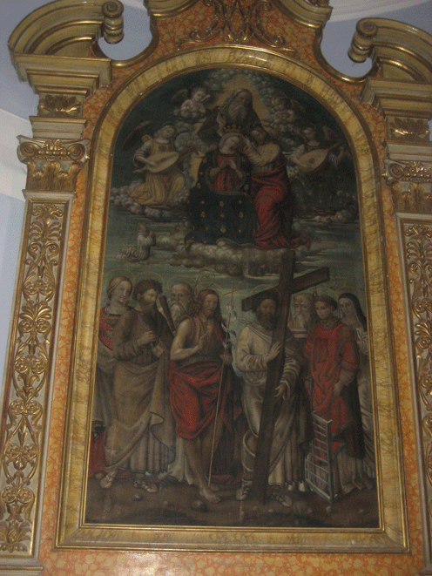
Nella Chiesa spicca, per importanza, tra le opere pittoriche, la maestosa pala dell’altare maggiore dell’Abbazia (mt. 3 x 1,57) (Foto 2), restaurata nel 1996, risulta non firmata.
Dopo opportuni studi condotti su documenti d’archivio, risulta attribuita ad un certo Francesco Fiorentino operante in questo territorio tra la fine del 1400 e l’inizio del 1500.
Nella parte superiore illustra l’Incoronazione della Vergine operata dalle tre persone della Santissima Trinità; in quella inferiore sono dipinti i santi delle tradizioni locali: (da sinistra) S. Lucia, S. Bartolomeo, S. Pier Damiani, S. Giovanni Battista, S. Andrea, S. Romualdo, S. Lorenzo, S. Caterina.
Già oggetto di un radicale restauro avvenuto nel 1973 ed altri lavori di miglioramento eseguiti successivamente, la struttura abbaziale si presenta al visitatore quanto mai suggestiva ed intonata con lo spirito, austero, essenziale e mistico di chi l’ha fondata ed edificata.
Danneggiata, però, dagli eventi sismici del 26 settembre 1997, la chiesetta è stata oggetto di un radicale intervento di recupero strutturale con i fondi stanziati nei piani di intervento della Regione Marche, per un importo di € 311.000,00
Foto 2: incoronazione della Vergine
Per consentire la riapertura dell’edificio sacro, la Prefettura di Ancona ha poi realizzato, con i fondi del FEC, nell’anno 2007, l’impianto antifurto-antincendio, per una spesa di € 19.109,35 e l’impianto elettrico, per una spesa di € 26.500,00.
Alcune delle opere appartenenti all’edificio sacro sono attualmente conservate presso il Museo Diocesano di Jesi; tra queste 8 sculture in legno scolpito e dipinto raffiguranti vari Santi, il dipinto su tela raffigurante “Ritratto di Monaco Camaldolese” e il dipinto su tela raffigurante “Madonna con Bambino e San Giovannino”.
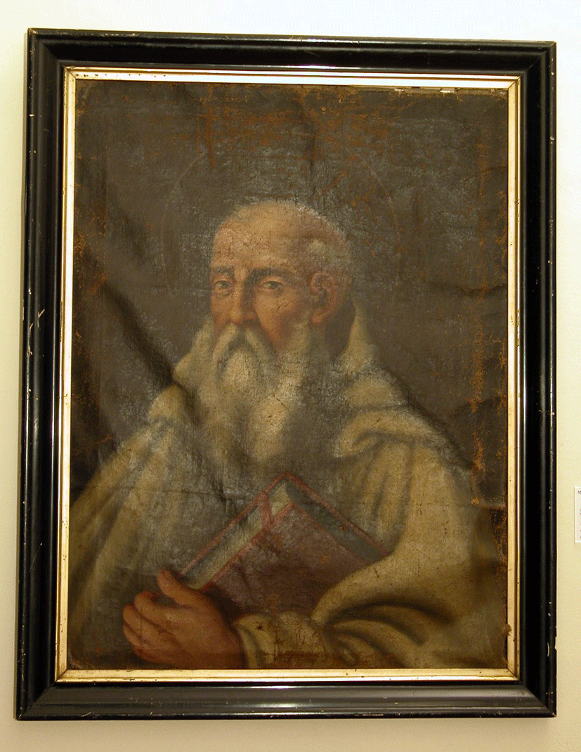
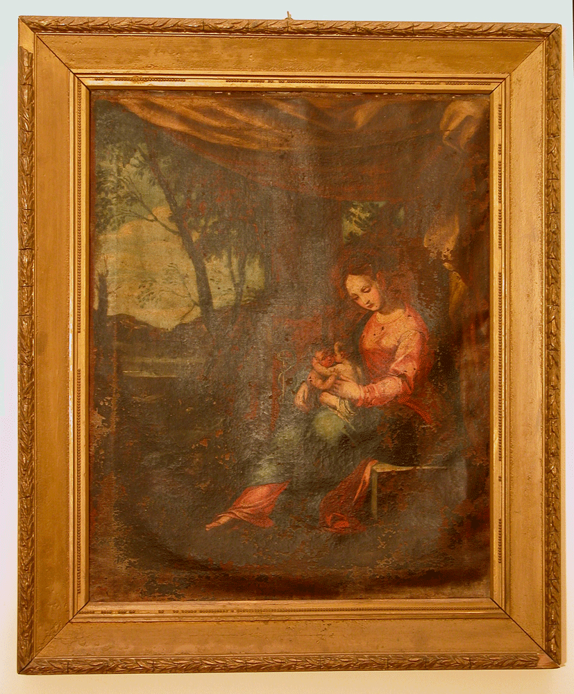
Foto 3: Ritratto di Monaco Camaldolese
Foto 4: Madonna con bambino e San Giovannino

